ПРАКТИЧЕСКОЕ ПОСОБИЕ
«ИСПОЛЬЗОВАНИЕ ИЛЛЮСТРАЦИЙ В КОРРЕКЦИОННО-РАЗВИВАЮЩЕЙ РАБОТЕ УЧИТЕЛЯ-ЛОГОПЕДА»

Туманова Татьяна Эдуардовна
Наумова Елена Владимировна
учителя-логопеды МБДОУ «Детский сад № 1 «Семицветик»
г. Тамбов

Вопросы обучения детей правильной речью является проблемным как в дошкольных учебных заведениях, так и в начальной школе, особенно мало внимания уделяют педагоги обучения рассказыванию по иллюстрациям. Яркие образы воспринимаются детьми эмоционально положительно, пробуждают их фантазию, воображение, развивают наблюдательность и интерес ко всему окружающему, являются источником развития детской речи. При помощи иллюстраций к литературному тексту возможно решение всех задач обучения родному языку и развития речи. Чаще иллюстрации используют только для обогащения и активизации словаря детей, развития диалогической речи, а не для планомерного, целенаправленного обучения рассказывания, развития у дошкольников способности полноценно воспринимать сюжет иллюстраций, устанавливать связи в изображенных ситуациях и проникать в них. На занятиях применяют одинаковые приемы или механически переносят методики обучения рассказы по картине, хотя в учебных программах этот вид работы с дошкольниками предусмотрен.
Целью создания практического пособия является создание полноценной мотивационной платформы для формирования навыков и умений деятельности детей в рамках образовательной, воспитательной деятельности.
Задачи, решаемые в процессе использования практического пособия:
- проанализировать научную литературу по проблеме исследования;
- раскрыть значение художественных иллюстраций в процессе формирования речи у детей;
- определить место работы по художественным иллюстрациям в структуре занятия;
- разработать рекомендации родителям по работе с иллюстрациями в домашних условиях;
- интегрировать мероприятия по формированию правильной речи для педагогов ДОУ в образовательный и воспитательный процесс в различных видах детской деятельности.
Целевая аудитория: дошкольники с фонетико-фонематическим недоразвитием в возрасте 5-7 лет.
Практическое наполнение пособия: рассматривание художественных иллюстраций, картин, как считает Е.И. Тихеева, преследует тройную цель: упражнение в наблюдении, развитие мышления, воображения, логического суждения и развитие речи ребенка.
Дети не умеют рассматривать картины, не всегда могут устанавливать взаимосвязи между персонажами, иногда не понимают способы изображения объектов. Поэтому необходимо учить их смотреть и видеть предмет или сюжет на картине, развивать наблюдательность. В процессе рассматривания активизируется и уточняется словарь, развивается диалогическая речь: умение отвечать на вопросы, обосновывать свои ответы, самому задавать вопросы.
Рассматривание начинается со знакомства с иллюстрацией, и ее молчаливого ее созерцания. Затем логопед обращает их внимание на предмет или персонаж и постепенно развертывает беседу. Основной методический прием здесь – вопросы. Содержание вопросов напрямую зависит от задачи, которую ставит логопед при работе с данной иллюстрацией. Это может быть:
- поиск артикуляционного упражнения на иллюстрации;
- подбор слова, соответствующего действию изображенного героя;
- подбор окончания фразы героя сюжета;
- определение позиции звука в слове и т.д.
Перечень используемых методик: для выявления уровня развития речи у детей старшего дошкольного возраста была использована диагностическая методика Н.В. Кущ «Обследование связной речи». Данная методика направлена на выявление умения детей старшего дошкольного возраста поддерживать беседу, отвечать на вопросы взрослого, используя разные части речи, простые предложения, предложения с однородными членами. Благодаря данной методике можно выяснить, насколько старшие дошкольники умеют связно, последовательно пересказывать небольшое произведение, как осознают структуру связного высказывания.
Таким образом, можно сделать вывод, что вопрос использования иллюстративного материала в работе по развитию всех сторон речи актуален. Применение в коррекционно-развивающей работе данного метода позволяет формировать у детей с нарушением речи развернутые, эмоционально окрашенные, правильно выстроенные высказывания, что создает предпосылки в развитии связной речи, имеет большое значение для овладения навыками чтения и письма, является залогом успешного становления всей речевой системы детей, а также закладывает фундамент для дальнейшего обучения в школе.
Рекомендации по использованию практического пособия: представленное практическое пособие может быть использовано специалистами коррекционно-развивающего обучения и родителями для развития всех компонентов речи у детей дошкольного возраста.

Иллюстративный материал с заданиями для развития всех компонентов речи размещен в Приложении.

Список использованных источников
1. Дехтерев Б. Познание мира и иллюстрация // Детская литература. 1990. № 3. С. 6-8.
2. Полевина Е.В. Иллюстрация детской книги как источник и средство эстетического развития младших школьников - читателей детских библиотек: дис. канд. пед. наук. М., 2013. 235 с.
3. Репина Т.А. Роль иллюстрации в понимании литературного произведения детьми дошкольного возраста // Хрестоматия по теории и методике развития речи детей дошкольного возраста. М.: Академия, 2010. С. 531-538.

ПРИЛОЖЕНИЕ

Иллюстративный материал с заданиями для развития всех компонентов речи, используемый в работе учителя-логопеда

Найдите на картинках названия артикуляционных упражнений
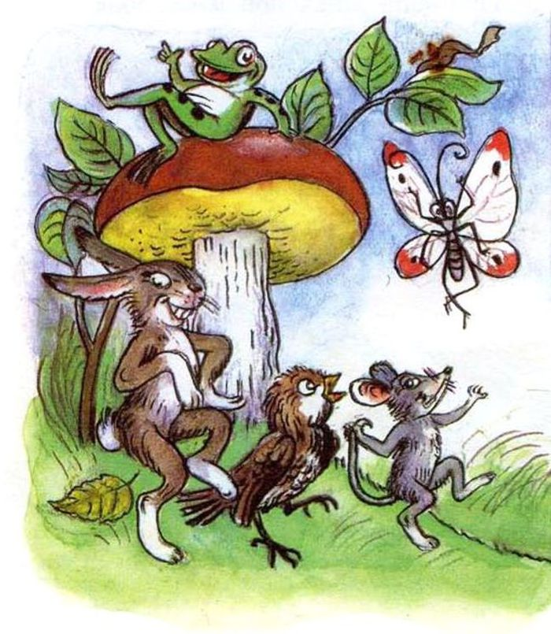 | 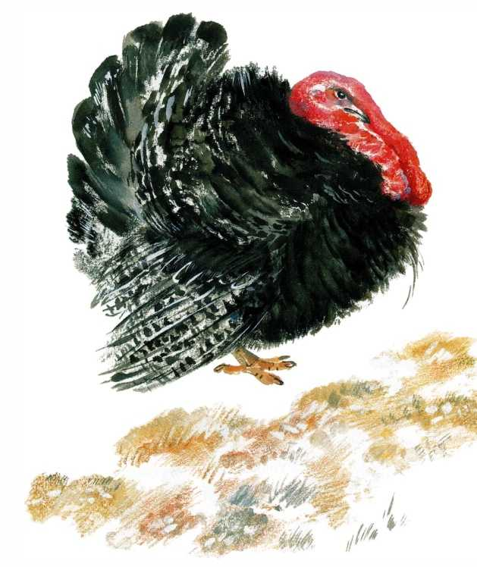
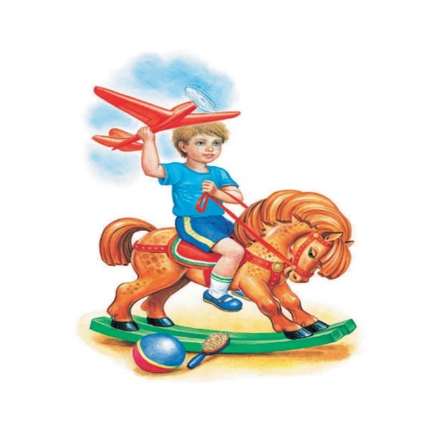 | 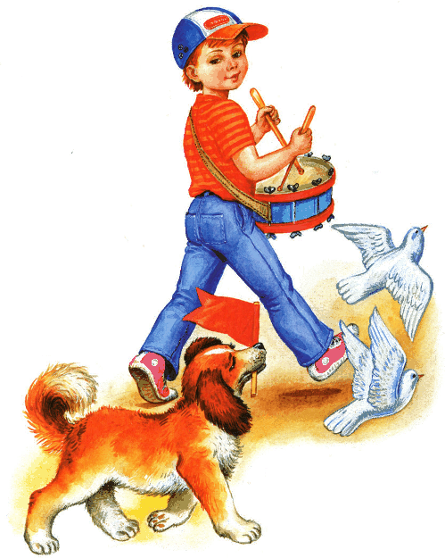
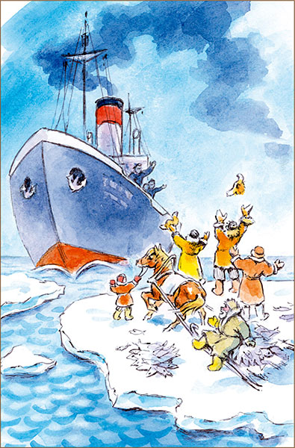 | 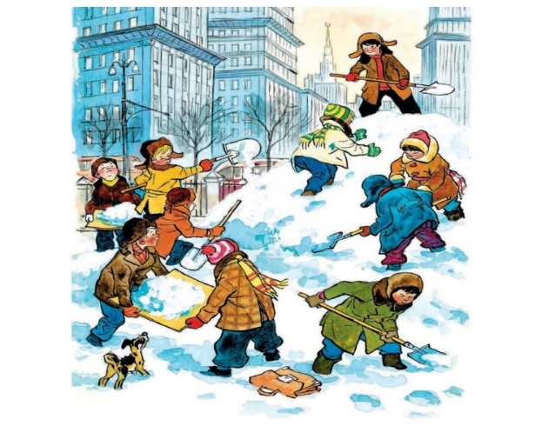
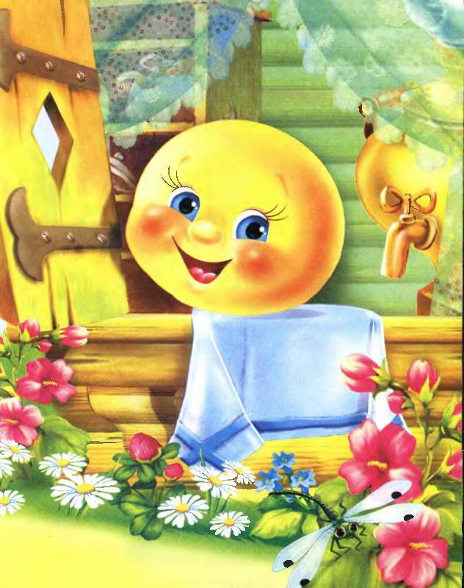 | 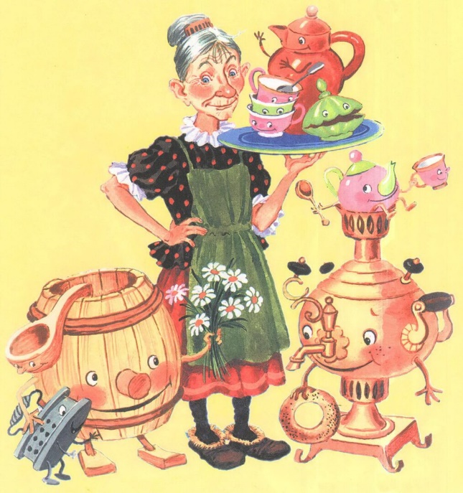
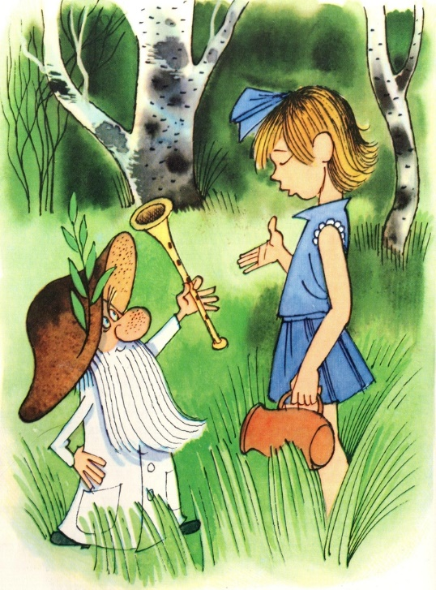 | 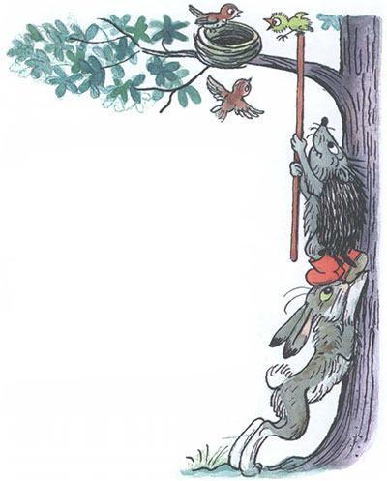
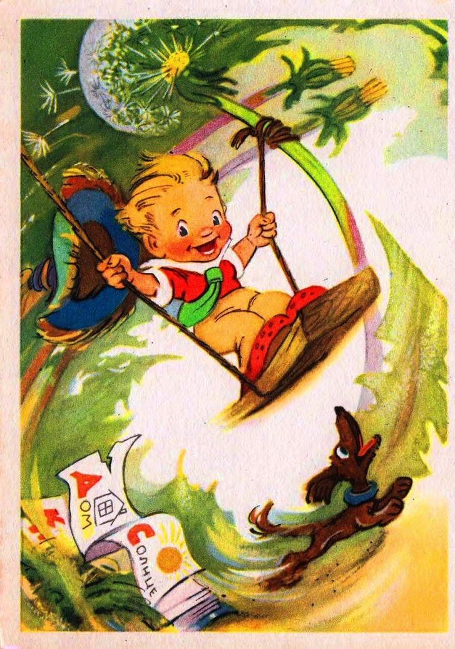 | 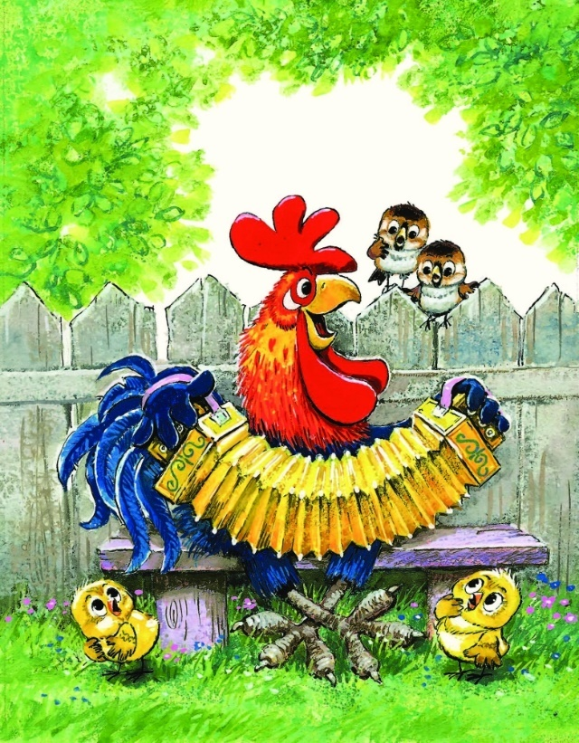

Исправь ошибки в сочинении Незнайки о своем огороде

Капусту выкапывают из земли.  Морковь не едят сырой.  Картошку можно жарить.  У редиски большая косточка.  Кабачок-самый маленький овощ.  Когда люди режут свеклу, то всегда плачут. | 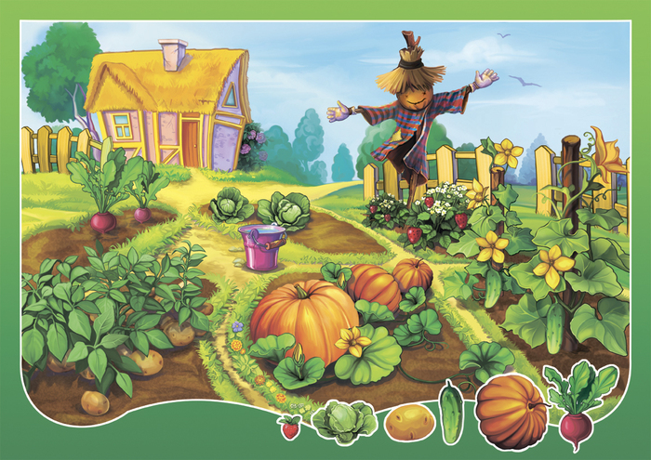

Исправь ошибки в описании сказочных героев

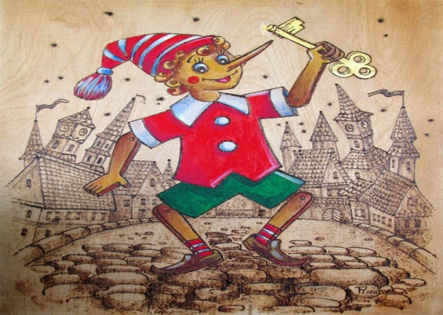
Буратино достал из огня золотой ключик. | Колобок залез на дерево.
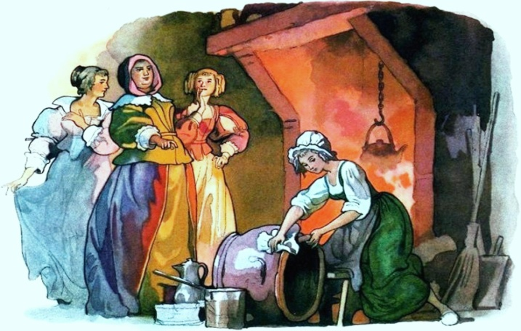 | 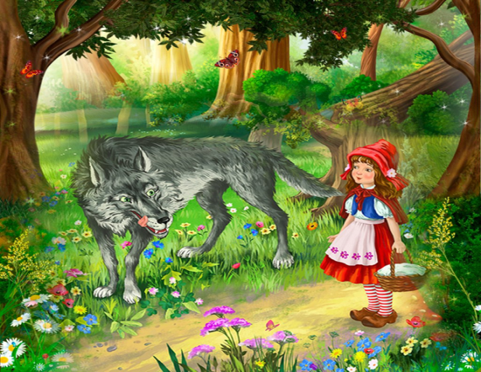
Золушка нагрубила мачехе и отказалась убираться в доме. | Красная шапочка сняла свою белую панамку.

Назови профессии литературных героев

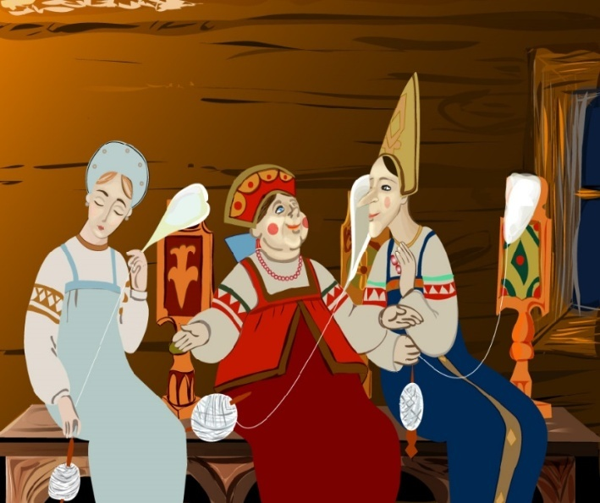 | 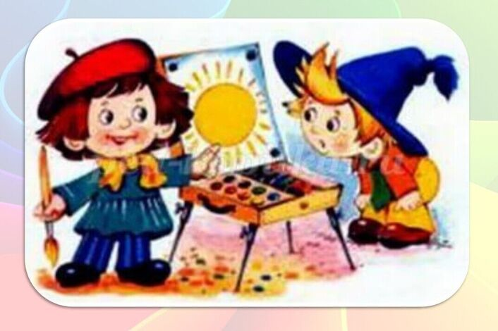
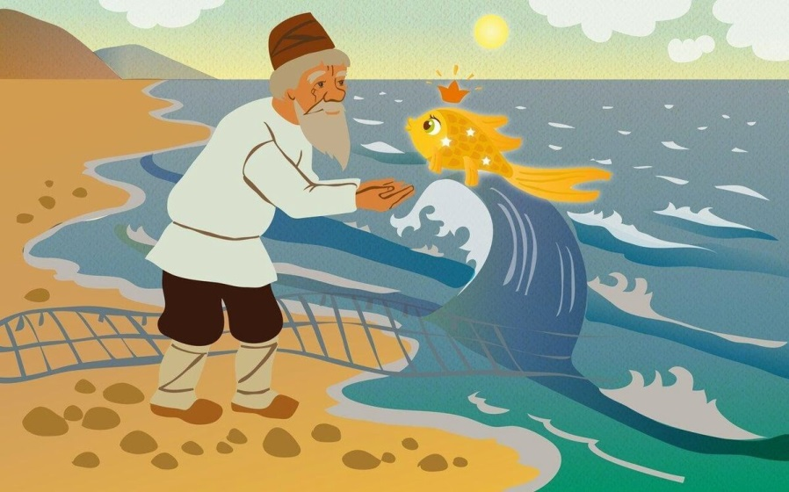 | 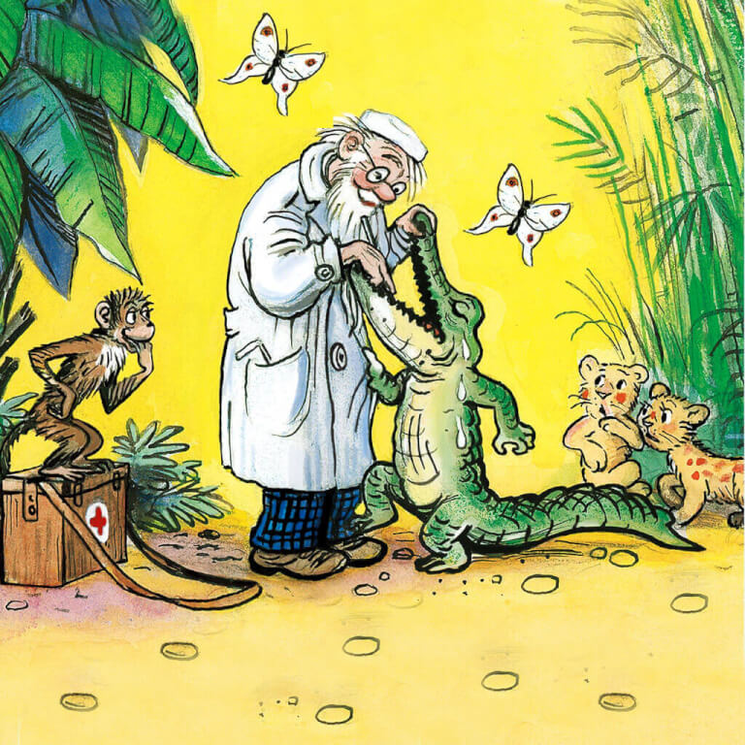
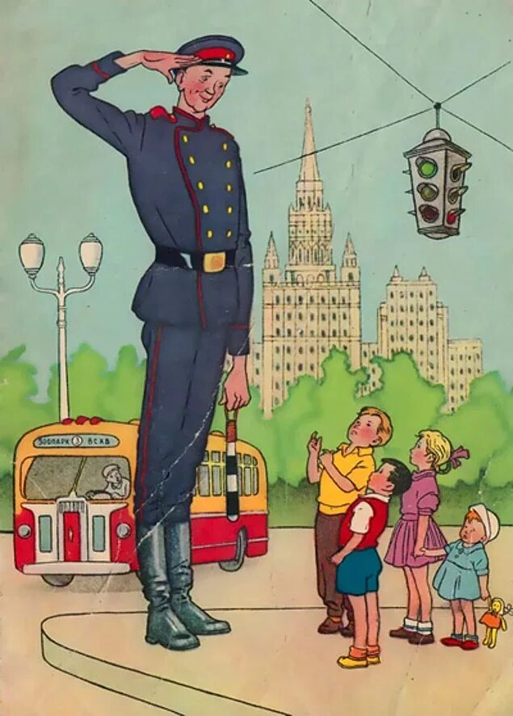 | 